Rutine for registrering av dokumenter inn i fagsystem Familia til Kristiansandsreginonen Barneverntjenesten:
Det er Dokumentsenteret ved Kristiansand kommune som er ansvarlig for å skanne og registrere dokumenter inn i fagprogrammet Visma Familia.
I feltet Mottatt dato: skal datoen for når brevet ble mottatt. Om det har stempel fra ekspedisjonen Barneverntjenesten så er det mottatt dato. Ellers får vi gå for dato for skanningen.

Mottatt dato:
- Kan endres. Er dokument stemplet fra Barnverntjenesten (Bvntj) skriv inn denne datoen.

Brevtype:
- Brev: for vanlig post.
- Melding: når det er ny bekymringsmelding og det ikke finnes klientnummer.
- Mld Aktivsak: brukes når vi finner klientnr.
- Rapport: velg Rapport om det er rapport fra støttekontakt eller besøkshjem.
- Tilsynsrapport: velges på rapport fra tilsyn i fosterhjem (kun disse skal ha denne brevtypen)

Emnefeltet:
- Stort sett benyttes tittel på brevet. Er det referat kan man skrive dette og gjerne møtedato
- Tilsynsrapport: da MÅ vi skrive dette i feltet. Tilsynsrapport. Eller «Rapport fra tilsynsperson».

Saksbehandler
- kommer som regel opp automatisk, om ikke så er dette et MÅ-felt og vi skriver da MOTT. som betyr Mottak.

Oppfølgingsfeltet:
- her skrives ny post.
- Er det bekymringsmelding skal vi skrive melding i aktiv sak eller ny melding. Er det tilsynsrapport så skal vi skrive Tilsynsrapport

Ferdigdato:
- her skal det være huk. MEN IKKE når det er Mld i aktiv sak ( forklaring neste side)

Dokumentsenteret åpner alltid dokumentet når det importeres inn til Familia. Dette for å kontrollere at det ikke er feil i skanningen/ importen.

Det skal settes huk i feltet dette slik at dokumentet legger seg hos saksbehandler i sin huskeliste.
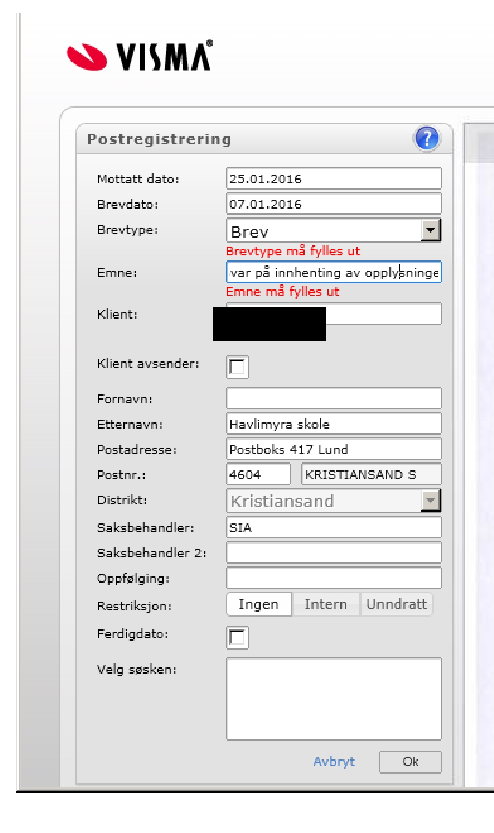

MEN ikke sett huk :
Når det er melding i aktivsak må vi IKKE sette huk.
Dette er viktig da saksbeh etter mottaksmøtet må ha mulighet til å endre på dokumentet.

Hvordan man registrerer ulike typer brev/saker:
Kriminalitetsforebyggende team :
Brev som er stilet til Kriminalitetsforebyggende team skal vi IKKE åpne. Og heller IKKE føre i Familia.
Dersom Dokumentsenteret mottar konvolutter til barnevernet med innkallinger eller referater vedr tverretatlige møter – og barn/familier er anonyme - videresender vi dette til Bvntj uten journalføring.
Det forutsettes at den som arrangerer møtet – f.eks. skoler – journalfører dette i Public 360.

Finner ikke klient:
Dokumentsenteret returnerer post til barneverntjenesten Gyldengården når de ikke finner klientnr etter flere søk i Familia. Det må søkes etter barnet, familien, nettverk til barnet.
Viktig at vi tar flere søk før vi evt returnerer pr internpost med post-it-lapp «Ny klient? Mvh Dokumentsenteret initialer/navn og dato». Har vi tid el registreringen haster så ringer vi.
Tips: Nyttig å søke på Forbindelser om det kun er foreldre el andre som står i det aktuelle brevet.

Klientdetaljer / Postjournal som skal registreres på klienten:
Saksbehandler må få tilgang til å produsere de to rapportene og importere selv i forbindelse med avslutning av saker inntil ett av disse to er oppfylt så må dette gjøres manuelt.

Klientdetaljer eller Dokumentliste for skanning/journalføring:.

Brevtype: ANNET ( BREV)
Brevdato: Dagens dato (eller rapportens dato om det framgår)
Tittel: Klientdetaljer og/eller Dokumentliste
Avsender: Barneverntjenesten for Kristiansandregionen
Mottaker: Aktuell saksbehandler i barnevernet – er også ansvarlig for å avslutte saken.
Journalposten skal Ferdig stilles.

Åpning av feilsendt post:
- Feilsendt brev til Kristiansandregionen Barneverntjeneste skal iht forvaltningsloven videresendes til korrekt adressat. Avsender skal ha kopi av vårt oversendelsesbrev der det feilsendte brevets referanse framgår. Verken det inngående eller vårt oversendelsesbrev journalføres i og med at avsender får beskjed.
- Er brevet journalført og saksbehandler ser at dette er feilsendt, er det saksbehandlers ansvar å videresende til korrekt adressat og orientere avsender om dette.

Se vedlagt oversikt over de kommunene som har organisert barneverntjenestene i vertskommunesamarbeid. Og eksempel på oversendelsesbrev. Øvrige kommunene i Agderfylkene har egne barneverntjenester.

Hvordan registrere meldinger: et barn har mappe fra før og et har ikke?
- SVAR: det barnet som ikke har vært her før registreres som ny sak (Melding). Mld i Aktiv sak for barn som allerede er inne. (Disse kobles til likt fam.nr i Familia)

Har man registrert feil på enten emne eller brevtype:
Når saksbeh Bvntj har notert på lapp forslag til tittel: kan vi bruke den – kanskje ta vurdering om vi bruker både den på brevet + tipset fra saksbeh

Finn journalposten – dobbel-klikk og dette bildet åpner seg. Man fjerner først datoen her og så kan man endre. Etter på klikk på lagre (disketten)

Er det gått mindre enn 24 timer så kan dokumentet endres og oppdateres.
[Skriv inn et sitat fra dokumentet eller sammendrag av et interessant poeng. Du kan plassere tekstboksen hvor som helst i dokumentet. Bruk kategorien Tegneverktøy for å endre formateringen av tekstboksen for sitat.]
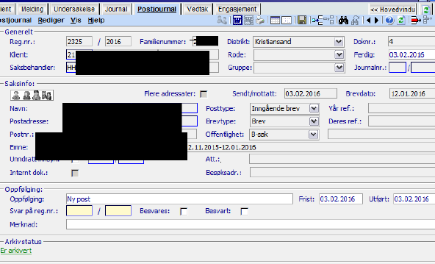
Status Ferdig: Dokumentsenteret skal ikke endre på dokument Type for saksbehandlere i Barneverntj. selv om de skulle be om dette

Bekymringsmeldinger:
- Nye bekymringsmeldinger – registreres som 1 melding uavhengig om meldingen gjelder flere barn. Viktig at man ser hvilken region meldingen gjelder ved (Kr.Sand, Lillesand, Birkenes, Søgne Songdalen) Meldingen ferdigstilles om det gjelder ett eller flere barn. Er det flere søsken kan saksbehandlere på barnevern koble disse uten problemer.
- Når det mottas bekymringsmeldinger i aktive sak og den omfatter mer enn ett barn (og dette klart framgår), så sørger Dokumentsenteret for at den samme meldingen blir skannet/journalført i de aktuelle sakene. Meldingen i aktiv sak skal IKKE ferdigstilles. Dette fordi saksbehandler som mottar meldingen fortløpende skal vurdere om det skal åpnes NY undersøkelse.
Når den vurderingen er gjort – og dokumentet eventuelt er overført til MOTT – sørger saksbehandler for å ferdigstille dokumentet.
Kommer det ikke frem på meldingen hvor den tilhører innforbi K5 – registrerer Dokumentsenteret den på Kristiansand.

Klager og innsynsbegjæringer:
Klager i klientsaker journalføres både i P360 og Familia med den saksbehandleren som allerede finnes der. Er ikke saken opprettet i Familia så går den kun i Public – dette er i forhold til offl og innsyn.
Er klagen kun registrert i P360, men skal fortsettes i Familia avskrives inngående klage med ref:saken behandles videre i Familia.
Spørsmål om innsyn i dokumentasjon – er det en aktiv klient i Familia registreres det her. Er det tidligere klient føres innsynsbegjæringen i P360 og behandles der. Kopiene fra klientarkivet skannes ikke inn i aktuell sak i P360. Det er saksbehandler ved Barneverntjenesten som er ansvarlig for saksgangen. Dokumentsenteret bistår med innhenting av klientjournalen.

Siste sider viser til standard brever:

- Vedlagt følger oversikt over Interkommunale Barneverntjenester Sørlandet pr. feb.2016
- Oversendelse av dokumenter til korrekt adressat – eksempel på ferdig brev
- Oversendelse av originale saksdokumenter – informasjonsbrev som sier at vedlagte saksdokumentene er skannet og journalført i Familia

Interkommunale barneverntjenester på Sørlandet – Oversikt pr feb 2016
Navn | Adresse | Dekker følgende kommuner | Vertskommuner iht komm.lov
Barnevernvakta – akuttberedskap i Kristiansand kommune  http://barnevernvakten.no/kommuner/kristiansand-kommune | Kristiansand kommune  Barnevernvakta  Postboks 417 Lund  4604 Kristiansand | Kristiansand  Søgne  Songdalen  Vennesla  Mandal  Lindesnes  Åseral  Marnardal  Iveland  Evje og Hornnes  Lillesand  Grimstad  Birkenes | Kristiansand kommune
Barneverntjenesten for Kristiansandregionen | Kristiansand kommune  Barnevernet for Kristiansandregionen  Postboks 417 Lund  4604 Kristiansand | Kristiansand  Søgne  Songdalen  Lillesand  Birkenes | Kristiansand kommune
Barneverntjenesten i Vennesla og Iveland | Vennesla kommune  Barneverntjenesten i Vennesla og Iveland  Postboks 25  4701 Vennesla | Vennesla  Iveland | Vennesla kommune
Barnevern Sør | Mandal kommune  Barnevern Sør  Postboks 905  4509 Mandal | Lindesnes  Mandal  Marnardal  Åseral | Mandal kommune
Lister barnevern | Farsund kommune  Lister barnevern  Postboks 100  4552 Farsund | Sirdal  Flekkefjord  Kvinesdal  Lyngdal  Farsund | Farsund kommune
http://sharepoint/felles/enheter/dokumentsenteret/delte dokumenter/barnevernet - rutiner og info om familia/interkommunale barneverntjenester på sørlandet.docx

Organisasjon  Dokumentsenteret | 

.

Vår ref.: - Dato:

Oversendelse av dokumenter til korrekt adressat

Det vises til tre vedlagte brev av 22. februar 2016 fra Oslo kommune, Alna barneverntjeneste. Det bes om oppnevning av tilsynsperson for barn i fosterhjem i Iveland kommune.

Brevene er ved en feil stilet til vår kommunes barneverntjeneste. Det videresendes til barneverntjenesten for Vennesla og Iveland som korrekt adressat.

Avsender orienteres om videresendingen og hvilken referanse dette gjelder (se under).

Med hilsen

Med hilsen
Dokumentsenteret
Hilde Lomeland Alkenhoff
arkivar

Kopi:

Oslo kommune, Bydel Alna, Alna Barneverntjeneste Avdeling barn-familie 2
Postboks 68 Haugerud
0616 Oslo
Deres ref 5128-3537/2016, 5129-3539/2016, 5130-3540/2016

http://sharepoint/felles/enheter/dokumentsenteret/delte dokumenter/barnevernet - rutiner og info om familia/oversendelses til korrekt adressat.docx

Organisasjon
Dokumentsenteret

Til: Barneverntjenesten Dato: ………………

Familia - Oversendelse av originale saksdokumenter

De vedlagte saksdokumentene er skannet og journalført i Familia – ID nr …………

Barneverntjenesten er ansvarlig for retur av originalene til avsender.
- Utgående brev opprettes i Familia for å dokumentere returen
- Utgående brev med originalene sendes rekommandert via kommunens postrom

Hilsen
Dokumentsenteret

